“Igor il russo” condannato all’ergastolo. Fu preso in Spagna dopo due omicidi. Vedova: “Mio marito ucciso dallo Stato”
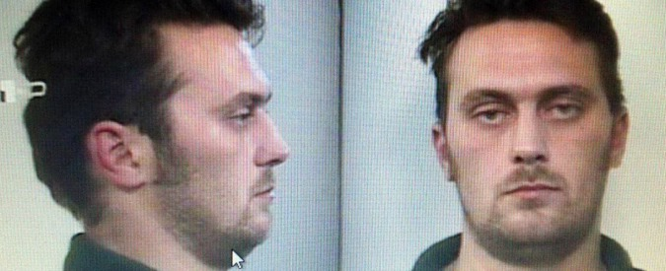
Il gup Alberto Ziroldi ha deciso il massimo della pena per il killer serbo, al secolo Norbert Feher, processato a Bologna in abbreviato. L'uomo, dopo una latitanza di otto mesi, è stato arrestato in Spagna a dicembre 2017 e da allora è in carcere a Saragozza
di F. Q. | 25 Marzo 2019

Igor il russo è stato condannato all’ergastolo. Il gup Alberto Ziroldi ha deciso il massimo della pena per il killer serbo, al secolo Norbert Feher, 38 anni, detenuto in Spagna e processato in videoconferenza a Bologna in abbreviato per gli omicidi del barista Davide Fabbri e della guardia ecologica volontaria Valerio Verri. Feher, arrestato in Spagna a dicembre 2017 dopo una latitanza di otto mesi e da allora in carcere a Saragozza, ha assistito impassibile alla lettura della sentenza, arrivata dopo due ore e mezza di camera di consiglio. “Non ha detto niente, ha solo ringraziato per il lavoro svolto”, ha detto l’avvocato Gianluca Belluomini che lo assiste, annunciando appello.
L’ergastolo era la pena richiesta dal pm Marco Forte in una requisitoria durata un’ora e mezza. Feher, alias Igor Vaclavic, era imputato per gli omicidi di Fabbri e Verri, avvenuti l’1 e l’8 aprile 2017 a Budrio (Bologna) e Portomaggiore (Ferrara). Per la prima volta, oggi, era presente in aula Maria Sirica, vedova del barista Davide Fabbri.
Advertisement
“Chi lo ha ammazzato non è stato Igor, ma è stato lo Stato, perché questa persona non doveva essere qui in Italia”, riferendosi al fatto che il serbo in precedenza aveva avuto un’espulsione.
“Non è giusto che una persona viene nel locale e può ammazzare le persone. Non è giusto. Mi ha lasciato un trauma. Io non ce la faccio più”, ha aggiunto Sirica, affiancata dal suo avvocato Giorgio Bacchelli. Che effetto le ha fatto vedere per la prima volta, dopo l’assalto nel suo bar di Budrio, l’imputato collegato in video? “Lo volevo vedere da vicino per dirgli un po’ delle mie cose che ho dentro. Perché non è giusto che una persona viene a fare una rapina e deve ammazzare le persone. Qui siamo in Italia e tutto è permesso“, ha detto la vedova al termine dell’udienza in tribunale a Bologna.
In aula erano presenti anche i figli di Verri, Francesca ed Emanuele, assistiti dall’avvocato Fabio Anselmo, e l’agente di polizia provinciale Marco Ravaglia, rimasto gravemente ferito nell’agguato in cui perse la vita Verri, mentre erano di pattuglia nel Mezzano, difeso dall’avvocato Denis Lovison.
Oltre all’ergastolo, il massimo tenendo conto del rito abbreviato (altrimenti si tratterebbe di carcere a vita con isolamento), Norbert Feher ha avuto l’interdizione perpetua dai pubblici uffici e l’interdizione legale per la durata della pena. Ora la sentenza andrà notificata in Spagna, con un nuovo mandato d’arresto europeo e l’autorità giudiziaria iberica dovrà rispondere se intende o meno consegnare il detenuto, adesso o al termine dei processi spagnoli, che devono ancora iniziare: in Spagna, Feher è accusato di tre omicidi e due tentati omicidi.
Il gup Alberto Ziroldi ha anche disposto risarcimenti per quasi 1,7 milioni alle vittime: 497.880 euro a Maria Sirica, vedova di Davide Fabbri e 300mila euro al padre, Franco Fabbri; 400mila euro ciascuno è la cifra per i figli del volontario Valerio Verri, Francesca e Emanuele, più altri 50mila per una nipote, 30mila euro alla Provincia di Ferrara e 20mila euro al Servizio di vigilanza ambientale di Legambiente, di cui faceva parte Verri. Per l’agente di polizia provinciale Marco Ravaglia, rimasto ferito, il risarcimento è da liquidarsi in separato giudizio civile.

